Flavour Fusion

***IKT projektmunka***

**Projektről:**

Egy általunk elképzelt/megvalósítandó mozgókonyháról.

**Szerzők: Eichberger Máté, Benedek Zsombor**

**Tartalomjegyzék:**

**A téma 3**

**A projekt forrásai 4**

**A projekt megvalósítása 4**

**Felelősségi körök 4**

**Fejlesztői eszközök 5**

**Fejlesztés folyamata 6**

**Tesztelés 3**

**További lehetőségek 3**

**Összegzés 3**

A téma:

A mi témánk egy mozgó konyha ötlet megvalósítása. Azért döntöttünk ez a téma mellett, mert mind a hárman szeretjük a finom ételeket. Az ötleten nem sokat időztünk, hiszen Mózesnek eszébe jutott, hogy Marcival elkezdtek egy projektet, és azt egy kicsit átdolgozva újra tudnánk éleszteni. Ez az ötlet felkeltette az érdeklődését Máténak és Zsombornak is, úgyhogy nem kellett sokat veszekedni arról, hogy keressünk-e másik témát vagy sem. Már csak a tanárnő beleegyezése kellett hozzá, hogy folytathassuk, akinek annyi kikötése volt, hogy plakátként ne töltsük fel azt, amit egyszer megcsináltak, hanem egy sajáttal álljunk elő. A téma nagyon könnyen kapcsolható a mindennapokhoz, hiszen ma már annyira ellustult az ember, hogy a saját ételét is meg kell rendelnie, nem elmenni érte, vagy esetleg messze van a legközelebbi étterem, ahol enni szeretne. Ez egy remek alternatívája ezeknek a problémáknak, így ezt a két problémát egyszerre ütve a város bármely pontjára szállít a „konyha autónk”. A projekt alapjában véve a város embereinek szól, mind gyerekeknek, mind felnőtteknek is. A célunk vele az, hogy minél változatosabb ételeket lehessen egy helyen enni, vagyis minél választékosabb legyen az étlap. A hosszabb távú céljainkról csak röviden szoktunk beszélni, viszont gyakran előjön a gondolat, hogy majd egyszer esetleg meg is valósítjuk, ha lesz rá lehetőség és alkalom.

A projekt forrásai:

* igazábólez egy ötlet volt amit úgy gondoltunk, hogy megfelelő lesz a projektünknek
* a források nagy része a saját gondolataink és veszprém városának különböző éttermei.

*A projekt megvalósítása*

Felel**ő**sségi körök

**Pók Patrik:**

*Feladatok:* A Little Nightmares 1.rész és 1. rész DLC-jének megvalósítása aloldalként. Ő készítette el a főoldalt is Máté részvételével (elméleti kiegészítés, segítség).  
Projekt vezető, reszponzivitás ellenőrző. (Az saját oldalak leprogramozása mellett ügyelnie kell az összes aloldal megfelelő megjelenésért, ő motiválta a csapatot.)  
Design szempontjából szabad kezet kapott.

**Tunner Máté:**

*Feladatok:* A Little Nightmares 2. és 3. részének megvalósítása aloldalként. Emellett ő dokumentálta a történteket.  
Reszponzivitás ellenőrző. (Az saját oldalak leprogramozása mellett ügyelnie kell az összes aloldal megfelelő megjelenésért.)   
Design szempontjából szabad kezet kapott.

Fejleszt**ő**i eszközök:

* Felhasznált nyelvek:
  + Html:
    - A weboldalak felépítésének alapjául szolgált. Elemei nyitó és záró tag-ekből áll, ahol a nyitó tagben tudunk class-ok és id-k segítségével plusz tulajdonságokat hozzáadni. Emellett a Bootstrap-et is segítségül vettük, hogy az attribútumokat és az osztálykijelölőket még jobban kihasználjuk.
  + CSS:
    - A Html-lel felépített oldalakat külső lapokon formáztuk meg ezen nyelv segítségével. Itt tudjuk a classokkal és id-kkel ellátott elemeket megformázni. Ebbe beletartozik a háttér, betű- és képméretek, stb…
* Felhasznált IDE:
  + Visual Studio Code:
    - Már számunkra ismert felület, könnyen használható, átlátható.
* Egyéb felhasznált szoftverek:
  + GitHub:
    - Ezen keresztül osztottuk meg egymással munkáink gyümölcsét, s tároltuk azt. Lehetőségeit kihasználva egymástól függetlenül vagy párhuzamban is tudtunk dolgozni.
  + Pixlr Express:
    - E program segített hozzá a képeken való egyszerű változtatásokhoz, fölös részletek eltávolításához.
  + Microsoft fényképek:
    - A carousel-eken belül a képek arányai, hogy megegyezzenek, ezzel szabtuk megfelelőre, így nincsenek ugrálások a képek közötti váltásoknál.

Fejlesztés folyamata:

2023. Október 24.:  
Pók Patrik:

Otthoni gépének elérése TeamViewer-rel, majd azzal való otthoni való fájlok elérése, mert nem működött megfelelően az addig megírt kódsor.

Tunner Máté:

Megoldást keresett a problémákra, majd asszisztált egy g-mail címmel a TeamViewer használatához, mert a kollégáé nem funkcionált megfelelően az alkalmazással.

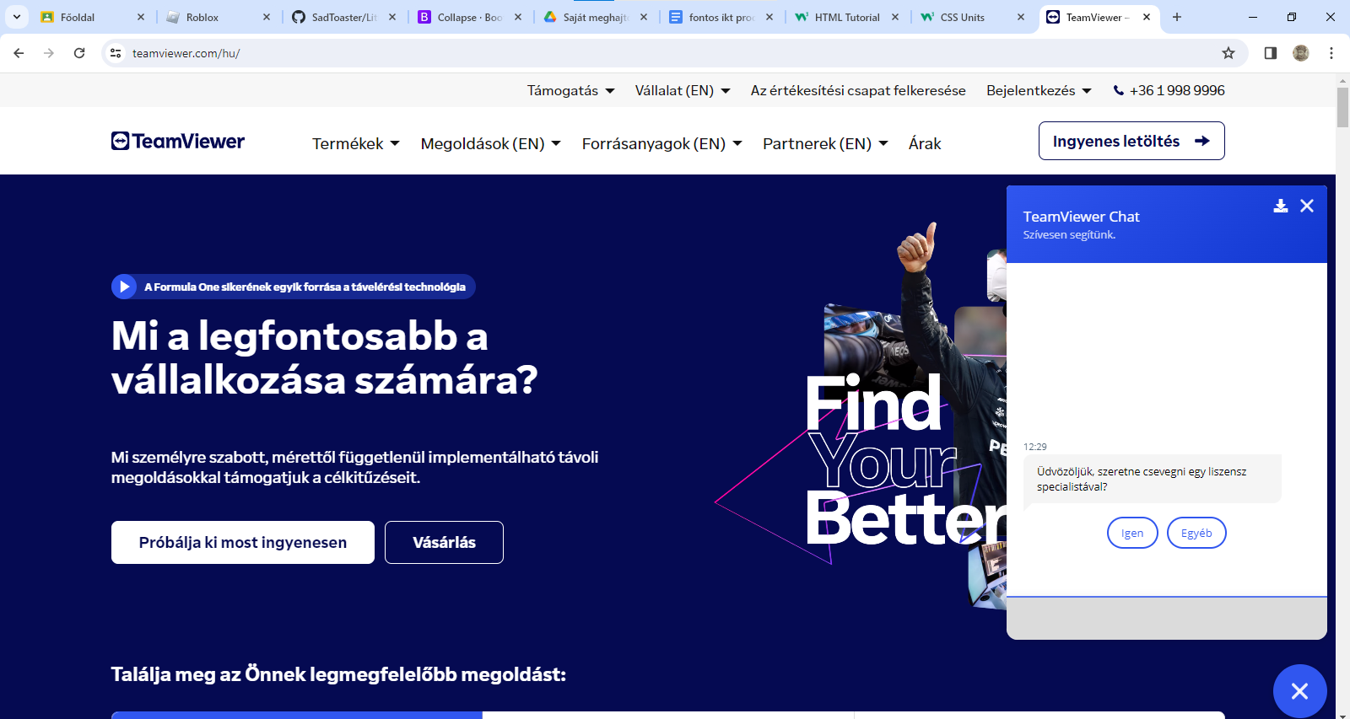

Ezután rendezték a fájlokat.

2023. November 14.:

Pók Patrik 🙂:

Aktív oldal formázó + Oldal tervező

Tunner Máté 🙂:

Oldal tervező + dokumentátor

Megjegyzés: a tanárnő megengedte az üres cellákat a főoldalon a jobb oldali táblázathoz, mert a Bootstrap col osztály felülbírálta a Html rowspan-t.

A főoldal közös munkával készült.

2023. November 21.:

Főoldal befejezése, hátterek kutatása az aloldalakhoz, témák kitalálása az aloldalakra.  
Minden aloldal egy részt vagy játékot fog felölelni.

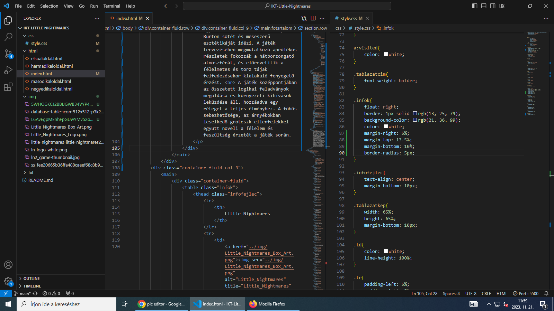

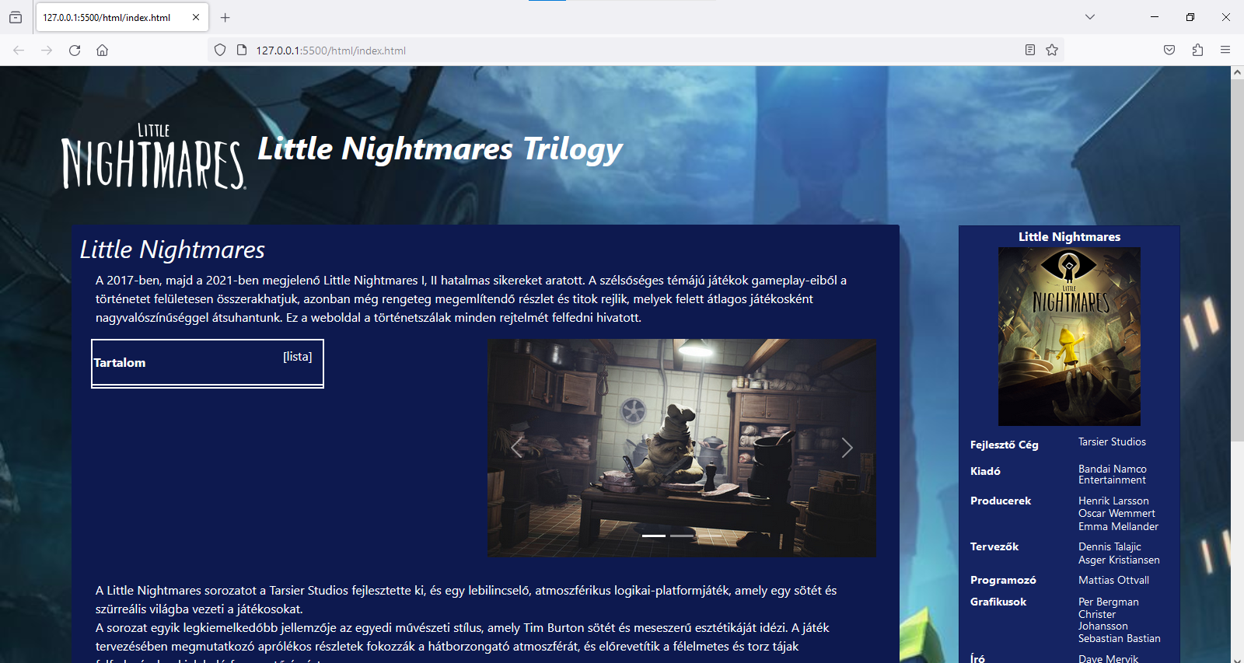

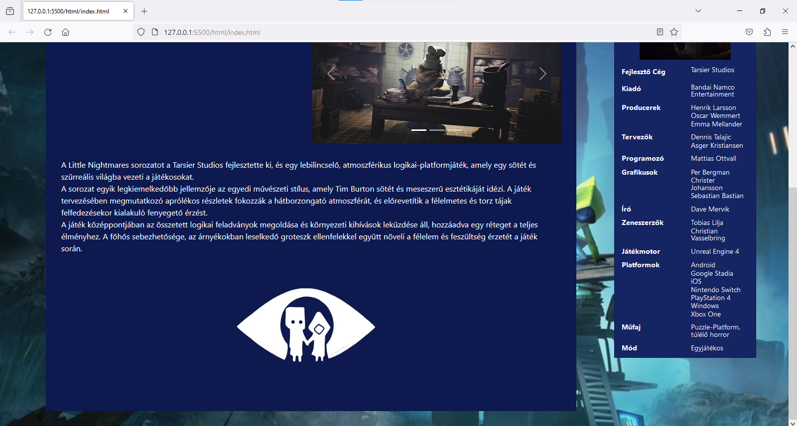

2023. November 28.:

Az aloldalak témáinak elosztása felelősökre, az aloldalak szerkezetének elképzelése, majd azok felépítésének elkezdése. Képek keresése, formálása az ideális látszatért.

1. aloldal Little Nightmares 1. Felelős: Pók Patrik
2. aloldal Little Nightmares 2. Felelős: Tunner Máté
3. aloldal Little Nightmares 3. Felelős: Tunner Máté
4. aloldal Little Nightmares The Depths Felelős: Pók Patrik

Felépítés:

* 1. div
  + navigációs rész
  + cím, alap információk
* 2. div
  + karakterek bemutatása carousel segítségével, leírása
* 3. div
  + A történet több divben, történet eseményekre bontva illusztrációkkal kiegészítve (egyszerű képek vagy carousel-ek formájában)
* 4. div
  + Az előzetes beágyazása és vásárlási utak linkelése a különféle platformok jelképeihez

2023. December 5.:

Pók Patrik:  
Az első rész aloldalának elkészítette a karakter és történet leírást, a navigációs részt, és elérést biztosított az oldalról az eladói oldalra, beágyazta az előzetes videót a játék első részéről, majd folytatta a rá eső DLC aloldalával.

Tunner Máté:  
Az első aloldal elejét építette fel, fordította le a karakterek leírását magyarra.

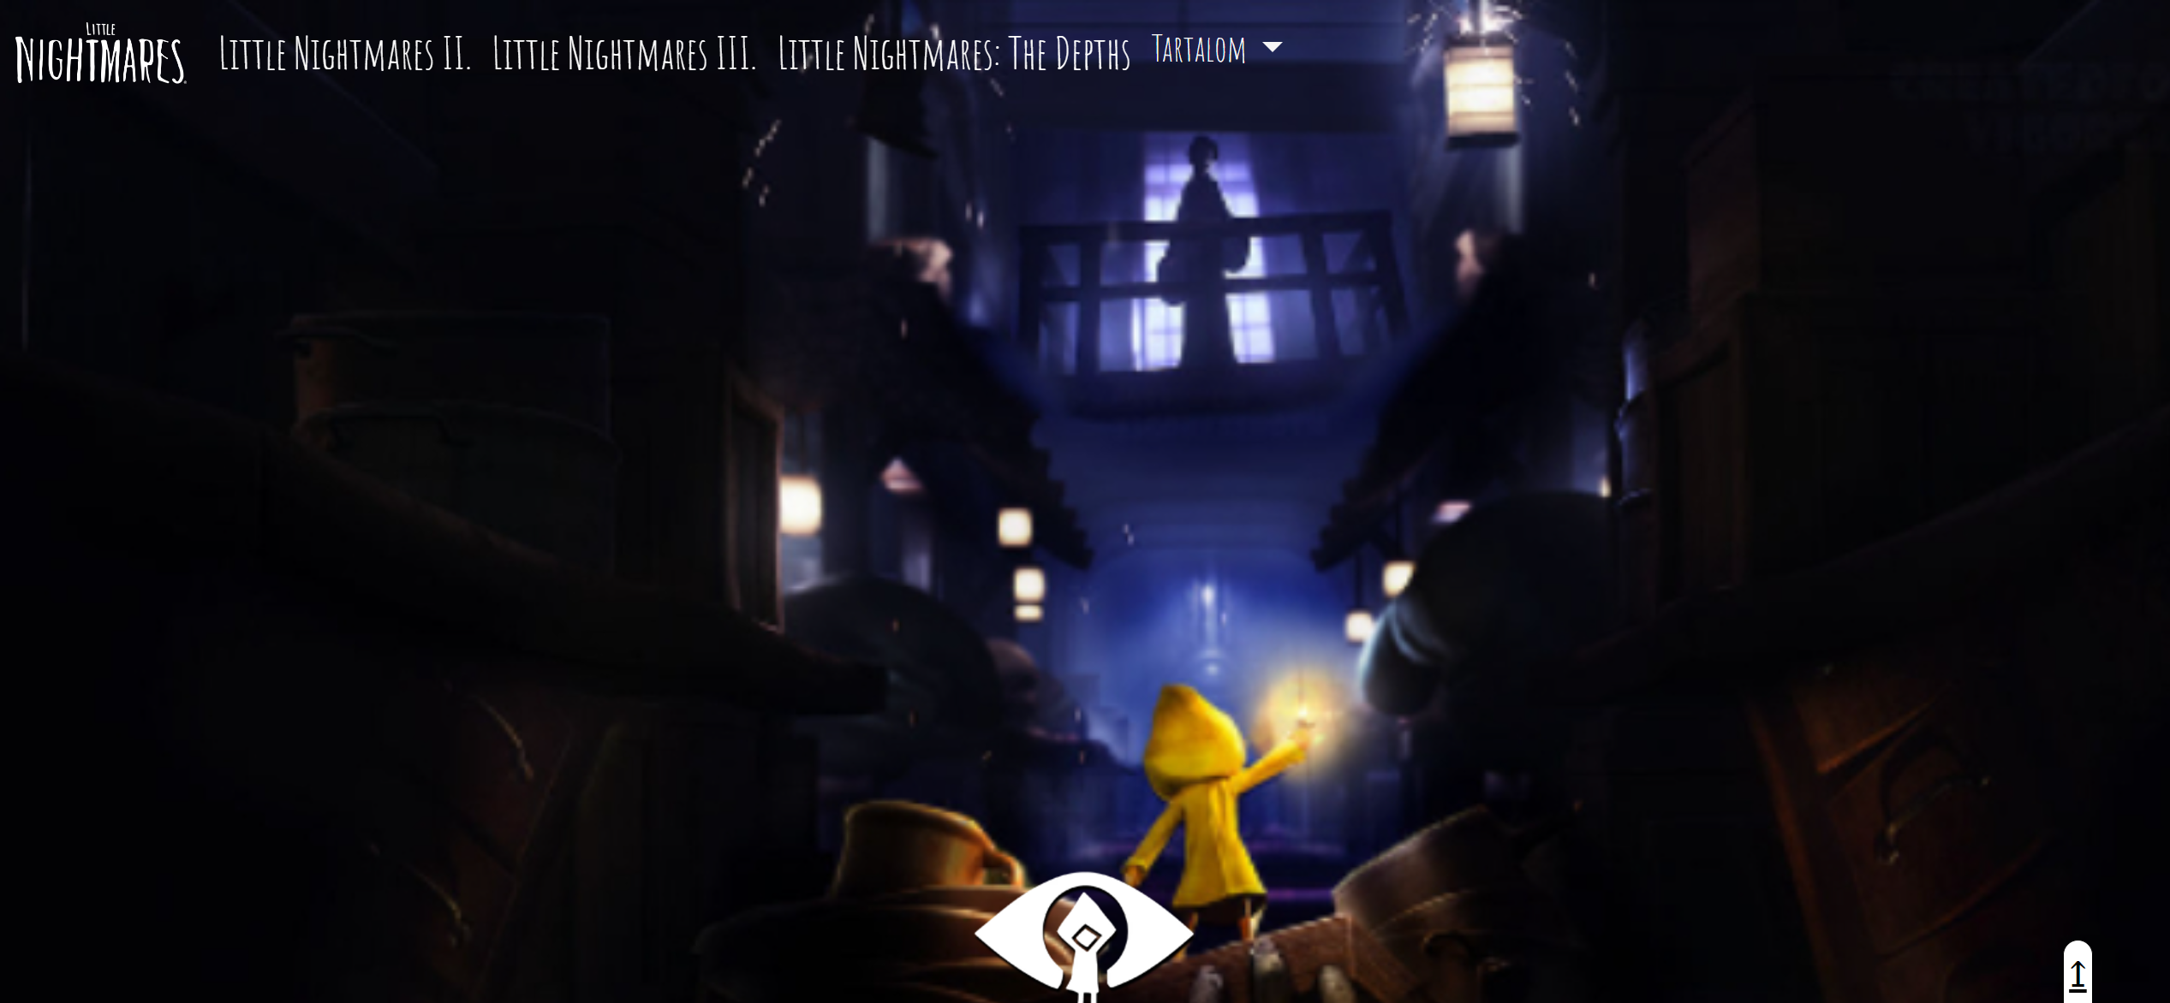

2023. December 17.:

Tunner Máté:  
Elmaradás miatt hétvégén pótolta a 2. rész aloldalán a történet leíró részt, a vásárlást és előzetest tartalmazó diveket.

2023. December 19.

Az eddig elkészült aloldalak ellenőrzése, reszponzívvá tétele, ha az addig nem volt az. Dokumentáció formázásának elkezdése.

Pók Patrik:  
Befejezte a DLC aloldalát.

2023. December 21.

Tunner Máté:  
Elkészítette a 3. rész aloldalát.  
Kiegészítette egy rövid bemutatkozó résszel a főoldalt.

2023. December 22.:

Az összes aloldal, navigáció, beágyazás ellenőrzése. Dokumentáció végleges szerkesztése.

Tesztelés

még folyamatban

További lehetőségek

reklámok

Összegzés

jó